ŠOLSKI CENTER NOVA GORICA
GIMNAZIJA IN ZDRAVSTVENA ŠOLA

Seminarska naloga pri predmetu biologija
Jezera

PROGRAM: Tehniška gimnazija

Nova Gorica, september 2014

1. UVOD 1
2. KAJ JE JEZERO IN KAKO JIH DELIMO ? 1
3. JEZERA V SLOVENIJI 2
4. ŽIVLJENJE JEZERA 2
5. LETNO KROŽENJE VODE V JEZERU 3
6. ONESNAŽEVANJE JEZER 4
7. UMETNA JEZERA 4
8. ČLOVEK IN JEZERA 5
9. ZANIMIVOSTI 5
10. ZAKLJUČEK 5
11. LITERATURA 5

- UVOD
V seminarski nalogi vam bom predstavil in razložil kaj so jezera, kaj se dogaja z jezeri in različne vrste jezer.

- KAJ JE JEZERO IN KAKO JIH DELIMO ?
Jezero je velika stoječa vodna površina, ki jo z vseh strani obdaja kopno. Jezera lahko delimo na več načinov. Največkrat pa jih delimo na delimo na sladka, polslana in slana, največ je sladkih, saj je večina jezer nastala v kotanjah po tem ko se je stopil ledenik. Delimo jih tudi po tem ali imajo jezera kakšen pritok ali odtok, torej ali so pretočna ali nepretočna. Ekološko delimo jezera na:
- Plitvi priobalni ali litoralni pas
- Zgornji osvetljeni ali trofogeni pas
- Neosvetljeni globinski ali trofolitični pas
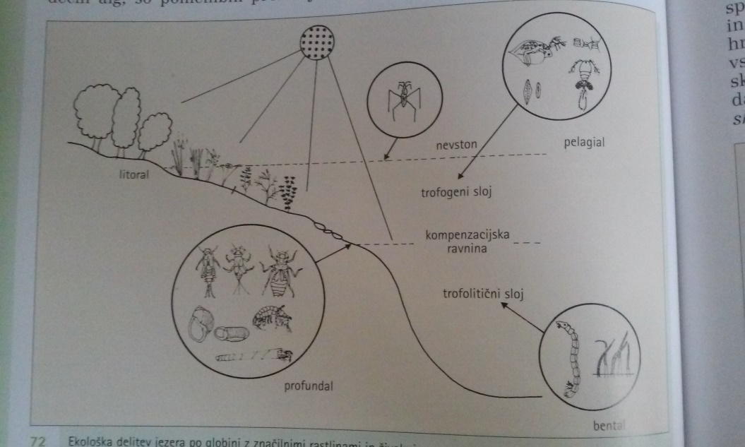

- JEZERA V SLOVENIJI
Slovenija ima kar veliko jezer. Najbolj poznani jezeri sta Blejsko in Bohinjsko. Blejsko jezero ima na sredini tudi otoček, le ta pa je edini jezerski otoček v Sloveniji. Bohinjsko jezero pa je največje naravno jezero v Sloveniji. Obe jezeri sta pretočni. Imamo pa tudi največje presihajoče jezero na svetu – Cerkniško jezero.

- ŽIVLJENJE JEZERA
Jezero je zaprt sistem in zato zavlada v njem neko ekološko ravnovesje, brez katerega bi življenje v jezeru propadlo. Za razumevanje tega se moramo spoznati z dušikovim krogom.
Začne se z razpadom organsko vezanega dušika (živalski iztrebki, razpadanje rastlin, alg,…), le tega heterotrofne bakterije pretvorijo v amonijak (NH3), le ta je za ribe strupen, nato ga bakterije rodu Nitrosomonas in Nitrospira pretvorijo v nitrit (NO2), ki je za ribe še vedno strupen. Za pretvorbo nitrita v razmeroma neškodljivi nitrat (NO3) pa poskrbijo bakterije rodu Nitrobacter. Nitrat je za ribe razmeroma neškodljiv, pospešuje pa rast rastlin. Tako rastline porabijo nitrat in ko odmrejo, ali jih poje riba in nato izloči, se ponovi cikel. Zdaj pa še praktičen primer kako in kje to poteka v jezeru.
Začeli bomo pri plitvem priobalnem sloju. Tukaj rastejo razne rastline kot so dristavca in vodna kuga, na površini pa plavajo listi lokvanja. Obrežni rob zaraščajo trst, rogoza in sitec. Ta del je bogat tudi z vodnimi ličinkami žuželk, ter z raznimi polži. Že tu je veliko rastlin, ki porabljajo nitrate iz vode, ter odmirajo in padajo v globine jezer.
V zgornjem osvetljenem sloju živi večina rib, tukaj se nahaja tudi fito in zooplankton. Fitoplankton je množica lebdečih alg, ki so pomembni proizvajalci organskih snovi in kisika v jezeru. Zooplankton pa se hrani s fitoplanktonom in je hrana ribam, ter drugim živalim. Če je v jezeru veliko fitoplanktona bo jezero izgledalo zelo zeleno in ''umazano''. Raki ceponožci in vodne bolhe so potrošniki fitoplanktona, le ti pa so hrana ribam v mladosti. Ta sloj je še vedno blizu površine zato je dobro prezračen in bogat s kisikom, saj je tu veliko fitoplanktona. Živali v tem sloju imenujemo tudi pelagial.
V spodnjem, neosvetljenem globinskem pasu živijo le porabniki in razkrojevalci. Tu se dogaja razgradnja organskega dušika v nitrite, ta del je kot filter jezera, če le tega dela ne bi bilo, bi se v jezeru nakopičilo preveč strupenih snovi in ribe bi začele umirati z njimi pa vse življenje.
- LETNO KROŽENJE VODE V JEZERU
Ker so jezera manjši sistemi, večinoma brez tekoče vode, temperatura čez leto niha, kar pomaga pri kroženju vode in ohranjanju ekosistema jezera. Čez zimo je v mrzlih krajih temperatura enaka in sicer 4°C, po vrhu jezera lahko nastane plast ledu, vendar bo voda pod tem še vedno 4°C to pa zaradi anomalije vode, ki ima pri 4°C največjo gostoto. Ko jezero doseže to stanje pravimo, da je v času zimskega mirovanja. Spomladi ko se led stopi, spomladanski vetrovi vzvalovijo vodo in povzročajo mešanje in kroženje vode, dogaja se spomladansko kroženje vode. Tako lahko nitriti iz spodnjega pasu pridejo do rastlin ter alg v višjih pasovih.
Površina jezera se lahko poleti segreje tudi do 25°C, od tam dol pa temperatura pada. Najbolj izrazito padanje pa je v tankem sloju nekaj metrov pod gladino, ki ga imenujemo termoklina. Zaradi tega, ker je hladnejša voda gostejša, termoklin preprečuje mešanje zgornje vode s spodnjo vodo. Tako je alg vse manj, rastline pa rasejo počasneje, saj nimajo hranilnih snovi, saj so vse zaprte v spodnjem sloju. Jezero se tako razpolovi na svetli sloj ali epilemnij, ter neosvetljeni sloj ali hipolimnij. Ko pa pride jesen, se zgornji sloj vode ohladi in tako tone proti spodnjemu sloju in povzroča mešanje vode. Tako se voda meša dokler celotno jezero ne pride do 4°C in zapade v zimsko mirovanje.
Voda iz jezer tudi hlapi, zato se spreminja tudi nivo vode. Izhlapljeno vodo nadomesti deževnica. Poznamo tudi presihajoča jezera ( primer: Cerkniško jezero ), ki v sušnih obdobjih popolnoma izginejo in se napolnijo le kadar so padavine
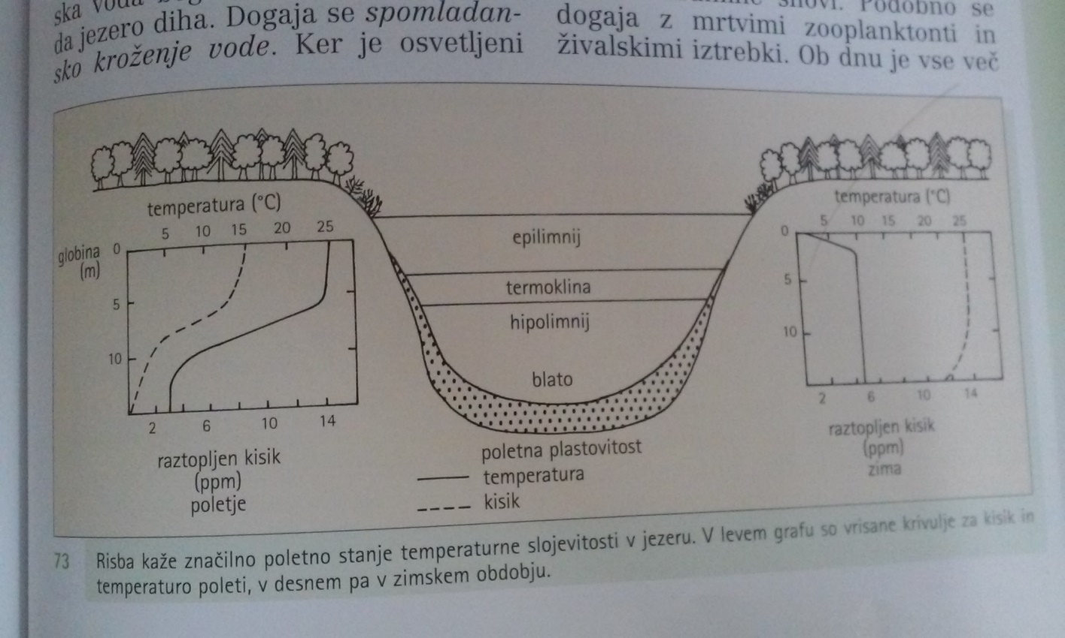

- ONESNAŽEVANJE JEZER
Okoli jezer so se razvila hotelsko-turistična naselja. Le ta so kanalizacijo speljala v jezero in ga s tem gnojila in tako se je močno razširil fitoplankton, ki je prekril celotno površino jezera. S tem ko je fitoplankton odmiral je tonil in še bolj gnojil jezero. Ker pa je kisika zmanjkalo v spodnjem delu jezera je začel nastajati H₂S, zato v globinah ni bilo več živih bitij in potekali so samo anaerobni procesi. Zaradi raztopljenih žveplovih kislin pa je voda postala pretežka da bi se mešala v jesenskem ali spomladanskem kroženju. Takšna nesreča je prizadela tudi naše Blejsko jezero, pojavlja pa se tudi pri Bohinjskem in celo Krnskem jezeru. Edini način za čiščenje takega jezera je ta, da se kanalizacijo spelje drugam iz globin pa se težko onesnaženo vodo izsrka.
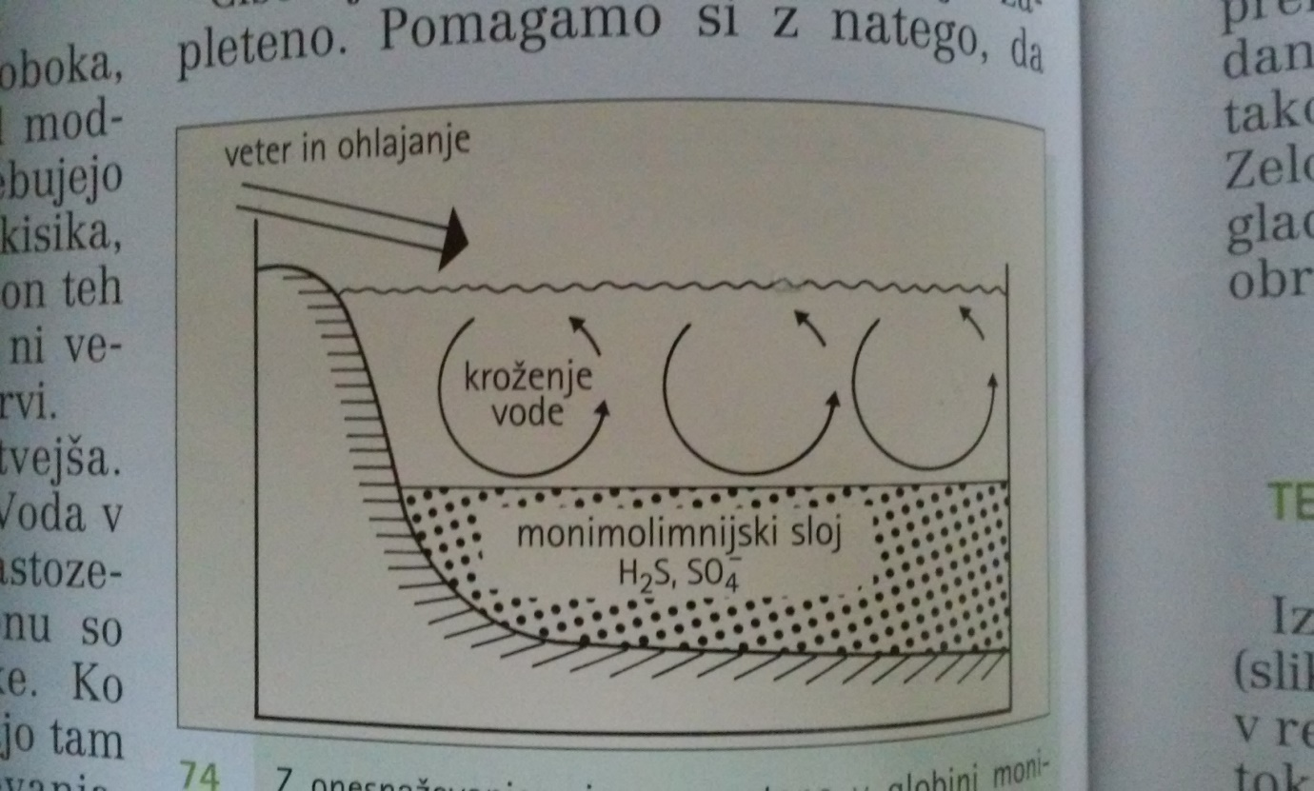

- UMETNA JEZERA
Umetna jezera naredi človek za svojo lastno korist. Največkrat se tako umetno jezero naredi na reki, da se lahko uporablja moč vode za pridobivanje el. Energije ( hidroelektrarna ), kot umetna jezera pa se štejejo tudi zbiralniki za namakanje polj ali pridobivanje pitne vode. Pri nas imamo taka jezera na Dravi, Savi in Soči. Taka jezera občutno spremenijo ekološke razmere, saj so živali in rastline navajene na tekočo vodo. Če ni speljane poti za ribe je to tudi ovira za selitev rib. Ker voda veliko niha, to tudi uniči razne živali ki živijo v blatu, ter drstišča rib. Tako se ribe ne razmnožujejo več. Privabljajo tudi razne ptiče.

- ČLOVEK IN JEZERA
Človek se je skozi leta naučil jezera tudi izkoriščati. Tako se jezera uporablja za na primer hidroelektrarne, manjša jezera ponujajo tudi ribolov, katerega se lahko kontrolira in ribe dodatno hrani. Ker pa je vodni promet cenejši od cestnega, večja jezera predstavljajo tudi cenejšo alternativo prevoza blaga. Voda v jezerih je tudi naraven zbiralnik, ki pride prav za namakanje. Jezero ima blažilen učinek na podnebje, tako je ob jezeru pozimi malo topleje čez poletje pa malo hladneje. Poleg vsega tega pa je pogled na jezero čudovit, in privablja veliko ljudi.

- ZANIMIVOSTI
Velika jezera včasih poimenujemo morja in mala morja jezera, kot na primer Mrtvo morje in Veliko slano jezero. Največ jezer leži v Kanadi in sicer, kar 60%. Največje jezero pa je Kaspijsko jezero, ki leži med Azijo in Evropo, veliko je za približno 18 in pol Slovenij.

- ZAKLJUČEK
Jezera so na pogled zelo preprosta, vendar pa se v njih dogaja mnogo bioloških procesov, in prav vsak od teh je pomemben. Predstavljajo tudi lep kraj za oddih in rekreacijo. Pozimi pa se lahko po jezerih ki zmrznejo tudi drsamo.

- LITERATURA
- http://sl.wikipedia.org/wiki/Jezero
- http://sl.wikipedia.org/wiki/Kaspijsko_jezero
- http://sl.wikipedia.org/wiki/Kro%C5%BEenje_du%C5%A1ika
- Kazimir Tarman, Ekologija za strokovne in tehniške gimnazije, založba DZS, Ljubljana, 1999
- http://www.slovenijanadlani.si/jezera/
- http://sl.wikipedia.org/wiki/Bohinjsko_jezero
- http://sl.wikipedia.org/wiki/Blejsko_jezero#cite_note-1
- http://en.wikipedia.org/wiki/Lake#How_lakes_disappear
- http://sl.wikipedia.org/wiki/Cerkni%C5%A1ko_jezero

